

课程名称： | 计算机视觉
项目名称： | 相机标定的实现及鸟瞰图
学 院： | 计算机学院
专 业： | 数字媒体
姓 名： | 李睿琪
指导教师： | 宋明黎

2015 年 1 月 9 日

相机标定实验报告

一、 实验目的和要求
1．熟悉和掌握相机标定和鸟瞰图的原理和技术。
2，实现相机标定。

实验器材
Microsoft Visual studio 2010。
Opencv

三，实验原理
摄像机的标定问题是机器视觉领域的入门问题，可以分为不借助外物的摄像机自定标，传统的定制定标方法和张正友提出的棋盘格定标法。这种方法通过对一定标板在不同方向多次（三次以上）完整拍照，不需要知道定标板的运动方式。直接获得相机的内参（参考文献上矩阵A）和畸变系数。该标定方法精度高于自定标法，且不需要高精度的定位仪器。也就是我们本例中需要实现的内容。
空间某点P到其像点p的坐标转换过程主要是通过四套坐标系的三次转换实现的，首先将世界坐标系进行平移和转换得到摄像机坐标系，然后到图像物理坐标系，最后根据像素到图像像素坐标系。转换公式如下：
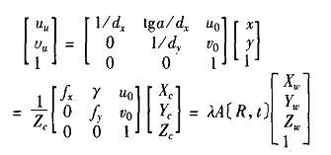
张正有利用棋盘格本身有着自己的空间相互关系这一点，给出定标的如下公式，公式三项依次表示，径向畸变，切线畸变，镜头畸变
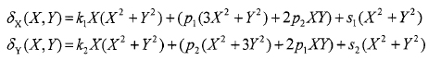

四，实验步骤

1，提取角点并处理显示
ifstream fin("calibdata.txt"); /* 定标所用图像文件的路径 */
ofstream fout("caliberation_result.txt"); /* 保存定标结果的文件 */

cout<<"开始提取角点………………\n";

CvSize chess_sz=cvSize(6,4);
int cw=chess_sz.width;
int ch=chess_sz.height;
int chess_WxH=cw*ch;
CvPoint2D32f* image_pt_perImg = new CvPoint2D32f[chess_WxH]; /* 缓存每幅图像上检测到的角点 */
vector<CvPoint2D32f> seq_img_pt;
string filename;
int count=-1;
int image_count=0;
while (getline(fin,filename))
{
idCImg.LoadToGrayImg((char*)filename.c_str());
IplImage *img_3C=idCImg.GetImg_8UC3_Gray();
IplImage *image=idCImg.img;
CvSize pattern_size=chess_sz;
CvPoint2D32f* corners=image_pt_perImg;
int corner_count;
int find_retcode=cvFindChessboardCorners(image,pattern_size,corners,&corner_count,CV_CALIB_CB_ADAPTIVE_THRESH);
if(find_retcode==0) continue ; //Not Find Corners找下一幅图
// Find corner All
image_count++;

cvFindCornerSubPix( image,
corners,
corner_count,
cvSize(11,11),
cvSize(-1,-1),
cvTermCriteria( CV_TERMCRIT_EPS+CV_TERMCRIT_ITER, 30, 0.1 )
);//对粗提取的角点进行精确化
// ---- Push to seq----
for(i=0;i<corner_count;i++)
seq_img_pt.push_back(corners[i]);

// -----Draw ChessBoard---
cvDrawChessboardCorners( img_3C, pattern_size, corners, corner_count, find_retcode);//用于在图片中标记角点
这里的角点提取大多用的是cv中的内置函数，如cvFindSubPix 等，之后用彩色的标示一个角点一个角点的标志出来。
2，定义标定函数的各个参数，调用标定函数。

CvSize square_size = cvSize(10,10);

CvMat *object_points=cvCreateMat(1,image_count*chess_WxH,CV_32FC3);
CvMat *image_points=cvCreateMat(1,image_count*chess_WxH,CV_32FC2);

CvMat *points_counts=cvCreateMat(1,image_count,CV_32SC1); //每幅图像点数量

CvSize image_size=chess_sz;

CvMat *intrinsic_matrix=cvCreateMat(3,3,CV_32FC1);
CvMat *distortion_coeffs=cvCreateMat(1,4,CV_32FC1);

CvMat *rotation_vectors=cvCreateMat(1,image_count,CV_32FC3);
CvMat *translation_vectors=cvCreateMat(1,image_count,CV_32FC3);
// ---- Initial Object_points and Image_points ----
//1. object_points--
for(t=0;t<image_count;t++)
{
for(i=0;i<ch;i++)
{
for(j=0;j<cw;j++)
{
CvPoint3D32f &PtTmp3D32f=*((CvPoint3D32f*)CV_MAT_PElem(object_points,float,0,t*chess_WxH+i*cw+j));
PtTmp3D32f.x=j*square_size.width;
PtTmp3D32f.y=i*square_size.height;
PtTmp3D32f.z=1; //with Z = 1;
}//end for(j)
}//end for(i)
}//end for(t)
idCImg.ShowMatrixData(object_points);

// 2.image_points----

for(i=0;i<corner_all;i++)
{
CvPoint2D32f& Pt2D32f=*(CvPoint2D32f*)CV_MAT_PElem(image_points,float,0,i);
Pt2D32f.x=seq_img_pt[i].x; //序列可以直接寻值
Pt2D32f.y=seq_img_pt[i].y;
}

//idCImg.ShowMatrixData(image_points);

// 3.point_counts 各图的点数量
for(i=0;i<=image_count;i++)
{
int &cnt_perTemp=*CV_MAT_PElem(points_counts,int,0,i);
cnt_perTemp=chess_WxH;
}

i=translation_vectors->rows;

CV_MAT_ELEM( *intrinsic_matrix, float, 0, 0 ) = 1.0f;
CV_MAT_ELEM( *intrinsic_matrix, float, 1, 1 ) = 1.0f;

cvCalibrateCamera2(
object_points,
image_points,
points_counts,
image_size,
intrinsic_matrix,
distortion_coeffs,
rotation_vectors,
translation_vectors,
0);

// -- END CALIBRATION-----

3，记录标记的内参矩阵，开始鸟瞰转换，并实现按键上下三维变化。
cvNamedWindow("Birds_Eye");
cout<<"开始进行鸟瞰图变换\n";
while(key != 27) {
CV_MAT_ELEM(*H,float,2,2) = Z;
cout<<'1';
cvWarpPerspective(image2,birds_image,H, //cvWarpPerspective：用于整个图像的透视变换
CV_INTER_LINEAR+CV_WARP_INVERSE_MAP+CV_WARP_FILL_OUTLIERS );//对图像进行透视变换得到变换后的图片birds_image；
cout<<'2';
cvShowImage("Birds_Eye", birds_image);
cout<<"3";
cvSaveImage("Birds_Eye.jpg",birds_image);
cout<<"鸟瞰图变换成功";
key = cvWaitKey();
if(key == 'u') Z += 0.5;
if(key == 'd') Z -= 0.5;

}

//SHOW ROTATION AND TRANSLATION VECTORS
CvMat* image_points3 = cvCreateMat(4,1,CV_32FC2);
CvMat* object_points3 = cvCreateMat(4,1,CV_32FC3);
for(int i=0;i<4;++i){
CV_MAT_ELEM(*image_points2,CvPoint2D32f,i,0) = imgPts[i];
CV_MAT_ELEM(*object_points2,CvPoint3D32f,i,0) = cvPoint3D32f(objPts[i].x,objPts[i].y,0);
}

CvMat *RotRodrigues = cvCreateMat(3,1,CV_32F);
CvMat *Rot = cvCreateMat(3,3,CV_32F);
CvMat *Trans = cvCreateMat(3,1,CV_32F);
cvFindExtrinsicCameraParams2(object_points,image_points,
intrinsic,distortion,
RotRodrigues,Trans);
cvRodrigues2(RotRodrigues,Rot);//三维旋转

五，实验结果，
- 标记结果显示：

这个步骤的执行很快，但起初我没有想到缩放照片因此屏幕中只出现大片地板，并没有标记结果，我以为是程序错了，因此浪费了不少时间。
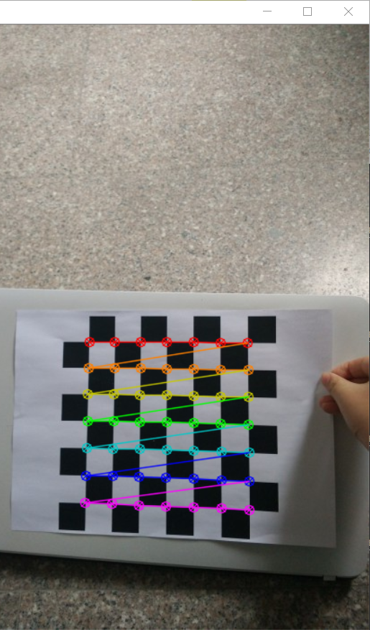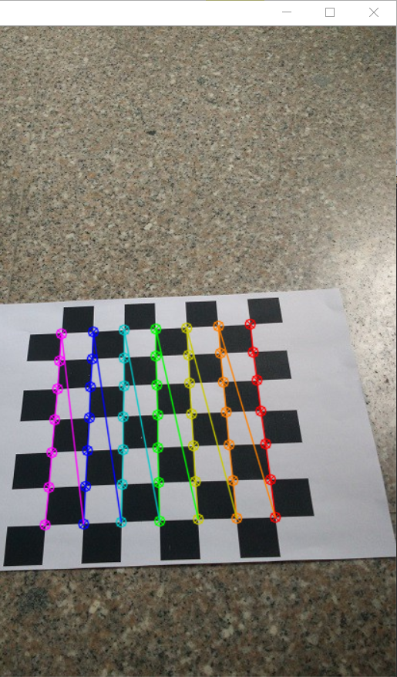

- 内参结果测量：

这是小米note4的相机内参值，通过几次计算结果比较稳定。从鸟瞰图的变化的结果来看，者个结果是可靠的。
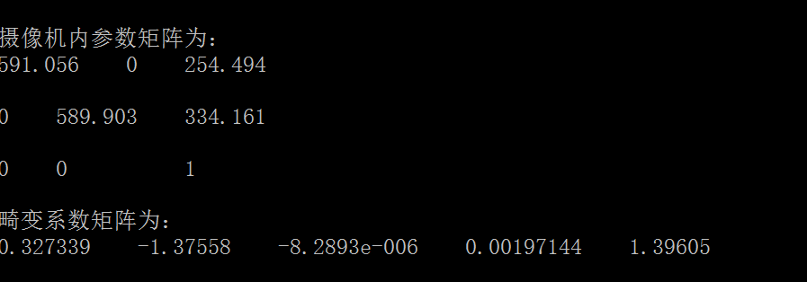
- 最终实现结果

最终的实现结果只在左上角的屏幕上占了小块区间，这可能是因为我的图片是竖着拍摄的，高度变化大，有更多的信息不在照片中包含。但是放大后可以看到结果是正确的。
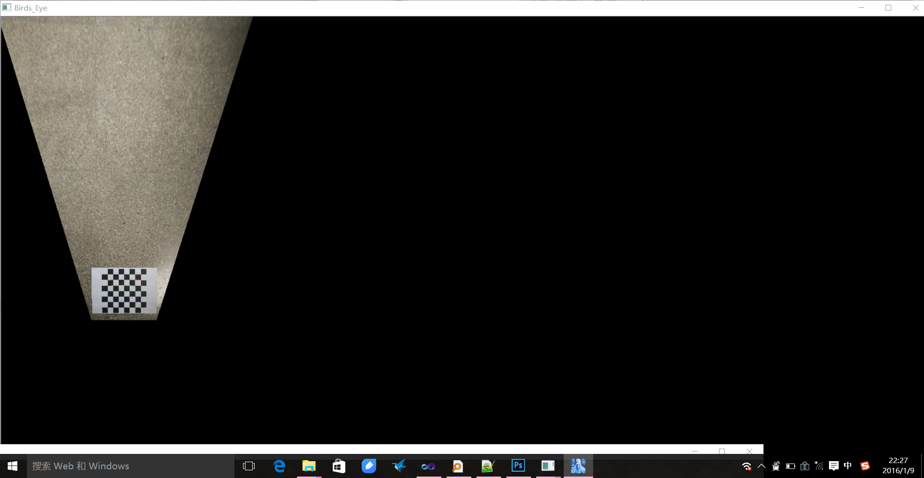
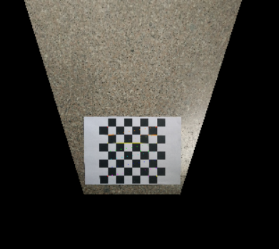

六，感想和总结：
这次实验中我用opencv实现了相机定标和图片视角的鸟瞰转换。
有以下几点值得总结：
- 善于使用已有的opencv库、包等。这次实验中使用了很多opencv函数，这些函数在视觉处理中也许很普遍，但是每一个单独实现都要花费不少时间和代码。在老师布置了许多禁止直接调用源码的作业以后，终于有一个作业是可以随意掉函数的了，感觉好极。
2， 要编写一个成功的程序，必须要对程序所用到的原理非常了解。在运行代码之前，对原材料做必要的前期处理也可以省时省力。

